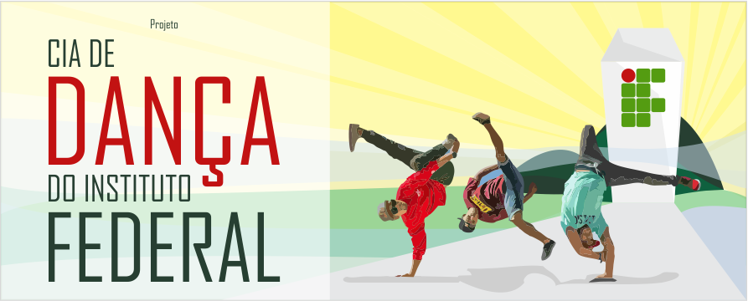 | REGULAMENTO  2016 / 2

INGRESSO

- Poderão participar do projeto alunos e servidores do Instituto Federal de Santa Catarina – IFSC – Câmpus Joinville e comunidade de Joinville com idade a partir de 12 anos;
- Para participar das aulas de dança os alunos deverão entregar um atestado médico de aptidão física para a prática de esportes;
- Alunos menores de idade deverão comparecer com os pais ou responsáveis no primeiro dia de aula com uma autorização de participação assinada. (Modelo de autorização entregue pelos responsáveis pelo projeto no primeiro dia de aula).
- Todos os alunos deverão preencher a ficha de matrícula;
- Participantes que não são alunos regulares do IFSC deverão entregar uma foto 3x4, colorida e recente para confecção da carteirinha de entrada na instituição;
- O projeto é semestral e terá ingresso também semestral;

TURMAS

- Preparatório – Turma de ingresso para aqueles que desejam participar do projeto. Todos devem passar pela turma preparatória. Consiste em aulas de base em danças urbanas e contemporâneo, treinamento funcional, trabalho coreográfico, experiências iniciais de batalha em dança, estudo teórico e prático em dança. 50 Vagas.
- Equipe Oficial – Turma selecionada do preparatório mediante audição. Esta turma sofrerá remanejamento de participantes com a turma do preparatório sempre que os professores responsáveis acharem necessário. 30 Vagas.

MODALIDADE

- Danças Urbanas com Contemporâneo Experimental;
Obs.: novas modalidades poderão ser ofertadas, disso dependerá a movimentação da turma e interesse dos participantes.

AULAS

- As aulas no segundo semestre de 2016 serão realizadas aos sábados das 14h até às 16h, podendo se extender sempre que necessário com aviso prévio aos alunos, pais ou responsáveis.
Obs.: O dia e horário no próximo semestre fica a cargo dos participantes e continuidade do projeto.
- Preferencialmente as aulas serão realizadas no laboratório de experiências artísticas dentro do ginásio de esportes do IFSC – Câmpus Joinville;
- Os alunos poderão trazer para as aulas uma garrafa pequena de água, toalha de rosto e roupa extra para trocar ao fim da aula;
- Os alunos podem, preferencialmente, vestir-se com calças e camisetas de lycra, de moletom, jeans com elástico e tênis, ou seja, qualquer roupa que facilite e permita ao participante fazer movimentos ampliados.

FREQUÊNCIA

- Turma do Preparatório: os alunos com 3 faltas consecutivas ou 5 faltas alternadas serão desligados do projeto;
- Equipe Oficial: os alunos com 3 faltas consecutivas ou 5 faltas alternadas serão remanejados para a equipe do preparatório;
- As faltas deverão ser justificadas ao professor em cada retorno de falta.

PRINCÍPIOS GERAIS

Durante as aulas e em atividades externas como apresentações e/ou participações fora do Instituto, os professores irão observar o processo de aproveitamento de seus integrantes.

Para participar e permanecer no projeto é necessário:

- Ter "assiduidade", todos os integrantes do projeto deverão ter pontualidade e frequência;
- Ter "dedicação" nas atividades do projeto;
- Ser "comprometido" com a linguagem/expressão da dança;
- Saber "trabalhar em grupo", inserir-se e/ou buscar acolher os demais integrantes nas atividades propostas ao decorrer do semestre;
- Ter "respeito" com os professores e demais colegas;
- Ter "zelo" pelo patrimônio do Instituto Federal de Santa Catarina – IFSC Câmpus Joinville.

Não será permitido:

- Falar/Atender o celular durante as aulas;
- Fazer uso de drogas lícitas (fumar, beber bebidas alcoólicas) ou ilícitas;
- Não será permitido permanecer dentro do Instituto Federal de Santa Catarina – IFSC Câmpus Joinville pessoas que não façam parte do projeto;
- Não será permitido permanecer dentro do Instituto Federal de Santa Catarina – IFSC Câmpus Joinville aqueles que não estejam no seu horário de aula.

Todos os ingressantes no Projeto Cia. De Dança do Instituto Federal – IFSC Câmpus Joinville deverão estar cientes das normas que regulamentam a participação no projeto;

- Aqueles que estiverem em desacordo ou descumprirem as normas deste regulamento serão desligados do projeto.
- Os casos omissos serão resolvidos pela coordenação do projeto.

Aos demais, chegou a hora de mostrar tudo o que, juntos, podemos fazer de melhor com a dança!
Sejam Bem Vindos!

Daniela Viana – Responsável pelo projeto
Alexandra Luchetta – Professora convidada

